OPDRACHT: De reizen van de VOC t1

Inleiding: De VOC groeide in korte tijd uit tot de grootse scheepvaart-handelsorganisatie ter wereld. De administratie van de VOC is goed bewaard gebleven en dat levert ons nu een interessant beeld op hoe de handel toen verliep. Er is een website gemaakt die deze gegevens allemaal bevat en daar gaan we eerst wat in zoeken. Het gaat om de website van het Instituut voor Nederlandse Geschiedenis (ING).

www.inghist.nl/Onderzoek/Projecten/DAS/
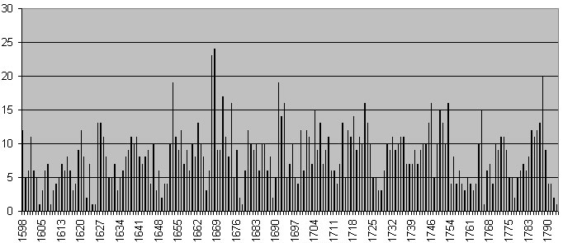

Fig. aantal VOC-schepen gebouwd per jaar

Opdracht: Eerst verken je in tweetallen de site: www.inghist.nl/Onderzoek/Projecten/DAS/
Dit doe je aan de hand van een aantal vragen/opdrachten (die staan hieronder).

Daarna kies je één schip uit de lijst en maak je een folder over de reizen van dit schip.
Kies een interessant schip, dat verschillende reizen heeft gemaakt. In die folder moeten minstens drie verschillende grafieken over het schip of de reizen ervan voorkomen. Die mag je maken met Excel of met de hand.

Vragen bij de website.
Tips: gebruik de zoekfunctie ‘new search’; je kunt sorteren!; als je op details klikt krijg je meer informatie over een reis.
- Hoeveel reizen van schepen hebben ze geadministreerd?
- Hoeveel procent van de schepen kwam niet meer terug?
- Zoek de “Amsterdam” op in deze database, het schip waarvan jullie de replica bezocht hebben in Amsterdam in het scheepvaartmuseum. Hoeveel mensen gingen aan boord van dit schip, en wat waren dat voor mensen? Geef dit weer in een cirkeldiagram.
- Zoek naar de ‘Wildrijk’ die zes keer gevaren heeft. Zoek op wat de reden is dat hij niet meer voer. En tussen wanneer en wanneer maakte dit schip reizen?
- Hoeveel schepen werden er in 1600 gebouwd? En in 1620?
- Hoeveel schepen vertokken in 1607 uit Goeree?
- De reizen zijn gemaakt tussen 1595 en 1798. Maak een grafiek of diagram, waarin je laat zien hoe het aantal reizen over deze periode is verdeeld. Kies zelf een handige indeling in tijdvakken.
- De reizen gingen naar verschillende plaatsen. Maak een grafiek met het aantal reizen naar elke plaats.

Extra: Zorg dat je elk van de volgende diagrammen og grafieken kent, en dat je ze kunt aflezen en kunt maken op papier of in Excel.
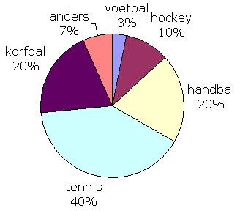
  - Staafdiagram
  - Cirkeldiagram
  - Beeldiagram of Pictogram
  - Lijngrafiek
  - Steel-blad diagram

Producten: De antwoorden op vraag 1 tot en met 8.
Een folder over de reizen van een van de schepen, waarin minstens drie grafieken voorkomen.

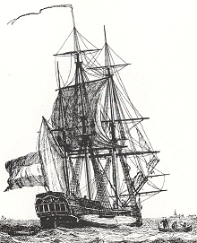

Bronnen: Over de schepen en reizen van de VOC:
http://www.inghist.nl/Onderzoek/Projecten/DAS
Instituut voor Nederlandse geschiedenis de officiele database van alle zeereizen.
http://www.vocsite.nl
Mooie basiswebsite met informatie over de schepen van de VOC. Je kunt op deze website ook in een database zoeken, maar let op: soms is de informatie anders dan op de site van het ING.

Over grafieken en diagrammen
Wiskunde methoden:
Getal en Ruimte, deel 1, vwo 1, Hoofdstuk 4, paragraaf 4.1
Netwerk, deel 1B havo/vwo ,Hoofdstuk 14, kern 2 en kern 3.
Moderen Wiskunde, klas 2, deel A, Hoofdstuk 4, paragraaf 4-1 t./m 4-3.
Website over de geschiedenis van grafieken:
http://www.fi.uu.nl/wiskrant/artikelen/hist_grafieken/inhoud.html

Over statistiek
Workshop:
cirkeldiagram/verhoudingstabel (in overleg met vakdocent)
Lesbrief over statistiek:
http://www.fi.uu.nl/rekenweb/groterekendag/2005/vo/docs/Lesbrief1.doc.
Video over statistiek:
wat en waar is wiskunde tweede leerjaar basisvorming.

Toets je zelf: Maak een staafdiagram en een cirkeldiagram van de volgende gegevens:

Vervoer van de  bezoekers | Aantal
auto | 100
fiets | 75
bus | 75
lopend | 50

